

Escuela Superior de Computo

Laboratorio 1: Encender un LED

Application Development for Mobile Devices

Becerra Ramírez Luis Arturo

Islas Hernández Miguel Ángel

Martínez Méndez Eduardo Isai

3CM14

Profesor: Cifuentes Álvarez Alejandro Sigfrido

Fecha de entrega: 4 de mayo del 2021

Desarrollo:

Se debe desarrollar una aplicación móvil, desde la cual, usando también Arduino, encenderemos y apagaremos un LED de manera remota, pudiendo ver en nuestra aplicación el estado actual del LED.

El resultado es el siguiente la pantalla principal de la aplicación.

En la parte superior podemos ver la lista de dispositivos para tener una conexión, al seleccionar uno podemos ver una notificación de conectado.

Vista de la aplicación cuando el LED está apagado.

Podemos ver un botón principal para encender el LED, al momento de pulsarlo podemos ver que la imagen cambia y además vemos una notificación de cambio.

**Esquemas del circuito usado**

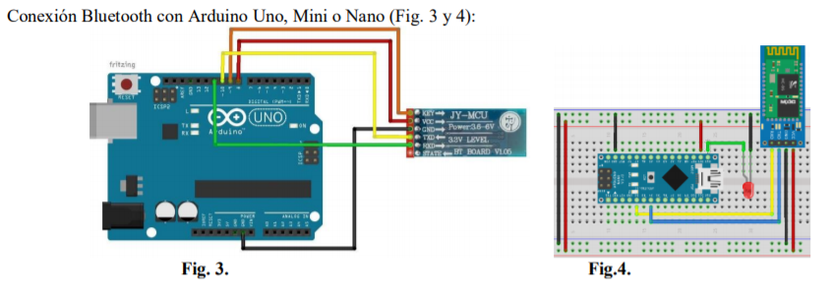

Ejemplo de esquema de Arduino y módulo Bluetooth(Entregado por el profesor)

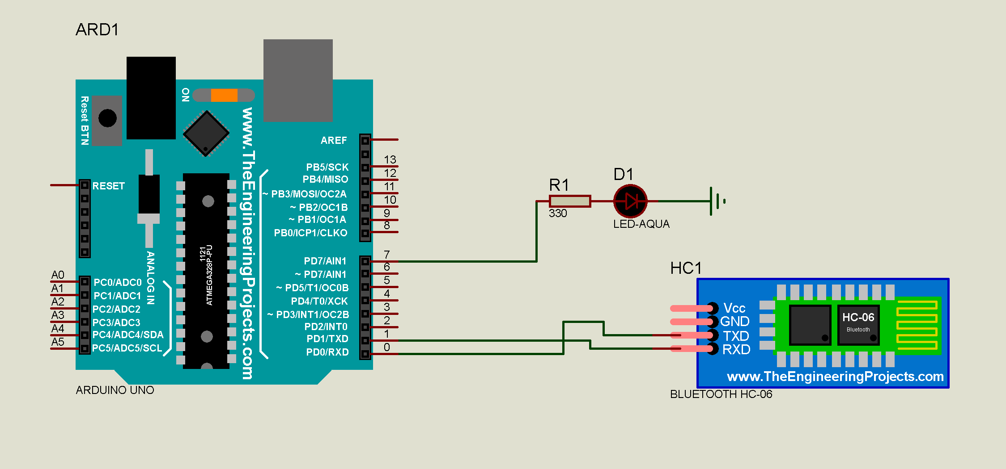

Esquema de Arduino LED y módulo bluetooth

**Muestra del circuito físico**

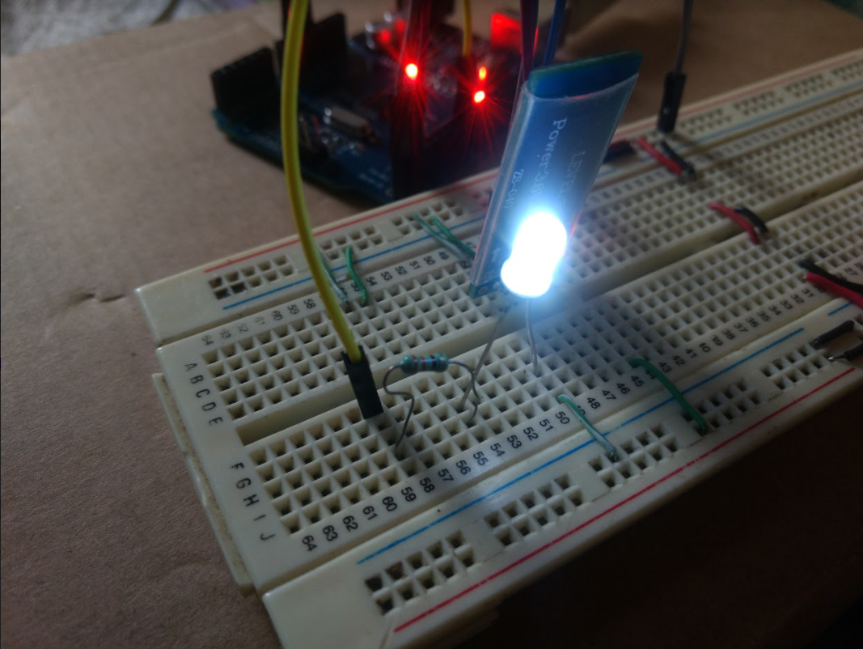

Dispositivo físico

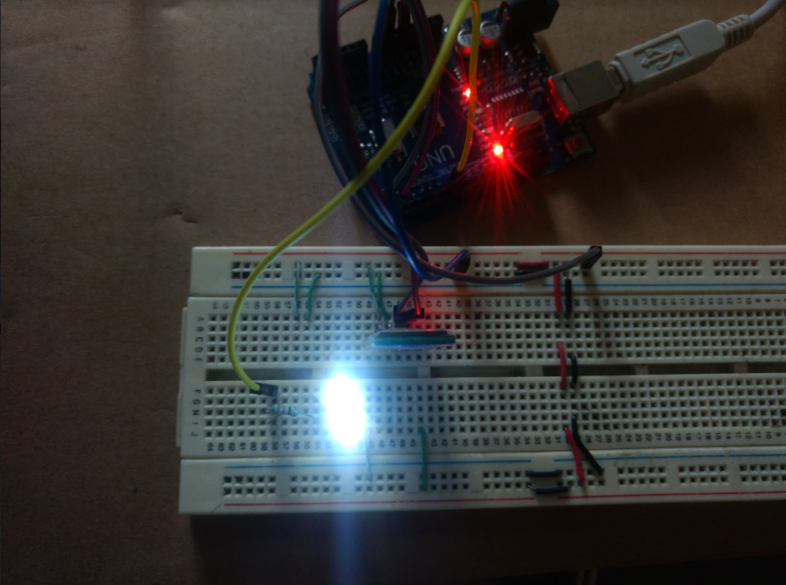

Mostrando el Led encendido

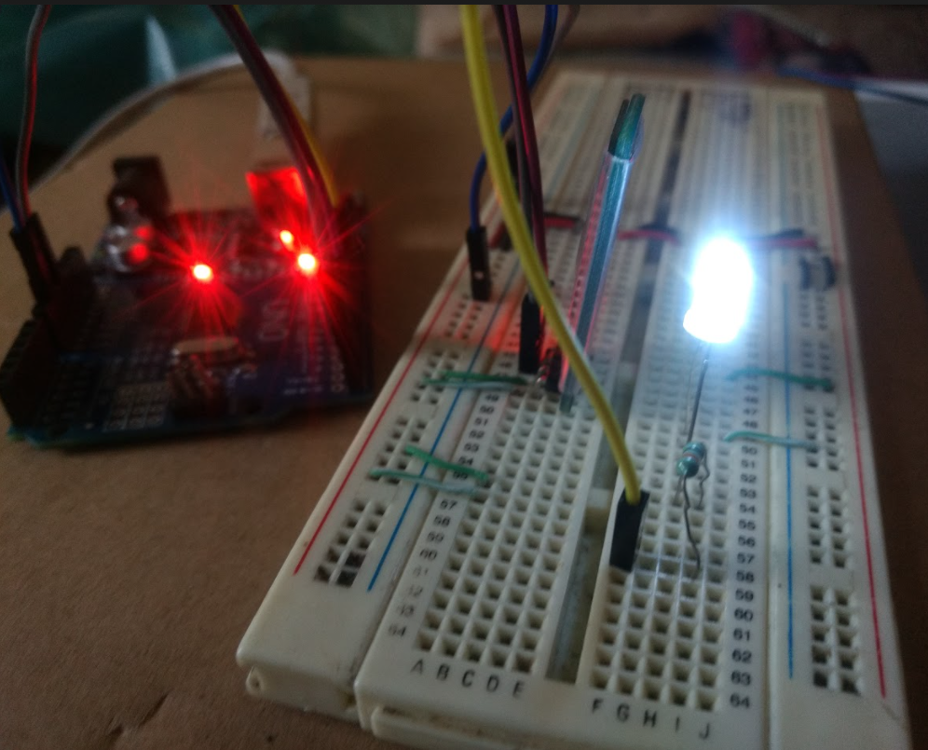

**Conclusiones:**

**Islas Hernández Miguel Ángel:** En esta práctica se puso en práctica conceptos que ya habíamos trabajado como botones, TextViews y listeners, por ejemplo, para cambiar la imagen al presionar el botón de encender o apagar. Sin embargo, la parte más importante de este ejercicio está en los conceptos de conexión con dispositivos vía bluetooth, y la parte de conexión con Arduino. Comenzar a trabajar fuera del celular abre las puertas de nuevas formas de aplicaciones quizá con un propósito más como el de la domótica.

**Martínez Méndez Eduardo Isai:** Pienso que este laboratorio era necesario a realizar previo al proyecto del Capacitometro ya que, es un ejemplo más simple de como establecer una conexión bluetooth en Android con Arduino. Este tema es interesante debido a las posibles aplicaciones que puede tener dentro de las áreas de control y automatización, cuando se implementan circuitos más complejos y con funcionalidades más específica, pudiendo llegar a un nivel de consumo general dentro de los hogares de los usuarios.

**Becerra Ramírez Luis Arturo:** Esta practica de laboratorio es importante porque sirve como introducción al proyecto que igualmente estará utilizando Arduino, anteriormente habíamos trabajado con Arduino y con Android Studio pero de forma separada, es decir, que esta fue la primera practica donde logramos establecer una conexión entre ambas partes, gracias a esto obtenemos una amplia gama de posibilidades a la hora de desarrollar mas aplicaciones para el celular o al momento de desarrollar hardware con ayuda de Arduino.